VÝROČNÍ ZPRÁVA O ČINNOSTI SDRUŽENÍ

V ROCE 2008



Základní charakteristika občanského sdružení JITRO

Název: JITRO – sdružení rodičů a přátel postižených dětí

Adresa: Olomouc, Mozartova 43 779 00
tel./fax. 585 425 781/585 427 041
e-mail: jitro@c-mail.cz
www stránky: http://www.antee.cz/jitro
právní forma: občanské sdružení
Registrace stanov: VS/1-1/35849/98-R
Registrace sociální služby: Denní stacionáře - KUOK/69146/2007

Statutární orgán: správní rada občanského sdružení volená valnou hromadou.
Správní rada se schází pravidelně 1x měsíčně a 1x do
roka svolává valnou hromadu.
Předseda Neradová Eva DipMgmt.

Členové Ing. Miroslav Bartel
Mgr. Marta Husičková
Ing. Ilona Nevjelíková
Mgr.Blanka Vacková
Lenka Prošková
Magdalena Veselá

Ředitelka zařízení: Dana Snozová

IČO: 68148291

Počet členů : 125

Občanské sdružení JITRO vzniklo 23. 4. 1998, kdy došlo ke sloučení-vplynutí o. s. JITRO a o. s. CREDO, které existovalo již od roku 1991 a bylo založeno z aktivity a potřeby rodičů postižených dětí a z dobrovolné aktivity odborníků.

Občanské sdružení JITRO je nezisková humanitární organizace, která provozuje denní stacionáře pro uživatele s kombinovanými vadami ve věku od 7 do dospělosti (45 let) a zabývá se komplexní péčí o postižené děti a mládež (dospělé) a jejich rodiny nejen z okresu Olomouc. K 31.12.2008 navštěvovalo naše zařízení 57 klientů.

Naše sdružení v loňském roce poskytovalo komplexní sociální rehabilitaci, včetně stravování (3x denně), doplněnou o další služby.
Jednalo se zejména o velmi kvalitní každodenní rehabilitaci uživatelů ve vlastním rehabilitačním oddělení, hipoterapii, plavání. Všechny tyto činnosti mají velmi pozitivní vliv na vývoj a rozvoj psychické a fyzické kondice uživatelů, kteří jsou často i po náročných operacích.
Další formy léčebné terapie poskytované naším sdružením jsou arteterapie a ergoterapie, které působí aktivně na jemnou motoriku, držení těla, rovnováhu, smyslové vnímání a cítění postižených dětí a mládeže.

Intenzivní a individuální práce s každým uživatelem dává dostatečný prostor pro vytvoření podmínek k úspěšné integraci těchto občanů do společnosti.

V rámci zájmové činnosti naši uživatelé se zúčastňují dle svého výběru terapeutických aktivit navštěvují různé druhy volnočasových aktivit, dle svých možností a schopností a také dle druhu postižení. Jde o kroužky keramický, hudební, pěvecký, výtvarný, environmentální. Občanské sdružení JITRO je také jedním ze zakladatelů Mateřské školy, Základní školy a Střední školy Credo, o.p.s., která sídlí v našem areálu.
Jedná se o tyto typy škol:

- Základní škola – Základní škola praktická
- Základní škola - speciální – s rehabilitačním programem
pro děti s autismem
- Střední škola praktická – Praktická škola s 2 letou přípravou

Všichni žáci a pedagogičtí pracovníci jsou členy našeho občanského sdružení.

Organizační členění občanského sdružení JITRO - denní stacionáře

- ekonomicko-správní úsek
- úsek výchovné, vzdělávací,aktivizační činnosti a sociálně terapeutické činnosti:
  - denní stacionáře pro děti a mládež – budova č.1
  - denní stacionáře pro dospělé - 2 oddělení – budova č.2
keramická dílna
technická,dřevařská dílna a textilní dílna
počítačová učebna
muzikoterapie
environmentální učebna
  - rehabilitační oddělení – budova č.3

Počet uživatelů a věkové kategorie

7 – 12 let 18
13 – 18 let
19 – 26 let
26 a výše

Celkem: 57

Pravidelné aktivity (služby) konané v průběhu kalendářního roku 2008

Na zajištění provozu a služeb nám přispívá Ministerstvo práce a sociálních věcí a
Magistrát města Olomouc, Krajský úřad Olomouckého kraje

Občanské sdružení nabízí svým uživatelům v průběhu roku tyto služby, aktivní zájmové činnosti a volnočasové aktivity:

Denní stacionáře

- individuální rehabilitační cvičení je zajištěno ve speciálně upravených prostorách, vybavených pomůckami. Odborná péče je zajištěna týmem fyzioterapeutů, v roce 2008 byla přijata 1 nová fyzioterapeutka, celkem 3 fyzioterapeuté. S finanční pomocí Nadace J&T ,Nadace zdraví pro Moravu a Nadace Olgy Havlové - VDV byl pořízen „stavěcí vozík“.

- rehabilitace v plaveckém bazénu, za přispění MmO

- hipoterapie probíhala za přispění Společnosti DUHA – nadace pro děti postižené DMO, ve stájích Théta pod odborným dohledem fyzioterapeutů.

- sportovní kroužek

- Sportovní kroužek BOCCIA – oddíl TUKANI, na financování kroužku a jeho aktivit se podílel
významně Olomoucký kraj, na zakoupení sportovního náčiní přispěl Magistrát města
Olomouce

- technický kroužek

- taneční kroužek

- hudební kroužek

- arteterapie a ergoterapie, na kterou nám přispělo Ministerstvo kultury

- vodoléčba, v roce 2007 se nám podařila získat od Nadace J&T finanční podpora na nákup nového rehabilitační vířivé vany, která byla zprovozněna v únoru 2008 a s jejím dofinancováním pomohl Magistrát města Olomouce.

- muzikoterapie

- Elektroléčba – fyzikální terapie, při zakoupení speciálního přístroje se finančně podílela Nadace Siemens (provoz od ledna 2009)

- Environmentální kroužek - za přispění nadace Veolia Voda

V roce 2008 pořádalo naše občanské sdružení letní rekondiční pobyt, který probíhal už podruhé v pěkném prostředí Beskyd v Kunčicích pod Ondřejníkem a byl zaměřen na přizpůsobené sportovní aktivity pro zdravotně postižené a rehabilitační tématiku, spojené s poznáváním přírody a prostředí odlišného od běžného života.

Podruhé byl taktéž uspořádán příměstský tábor za přispění Mmo. Probíhal v areálu a arteterapeutických prostorách Jitra a s pestrým programem i mimo Jitro, v přírodě a v okolí Olomouce.

V roce 2008 se nám podařila bezbariérově vybudovat a vybavit „Cvičnou kuchyňku“ za pomoci
Nadace ČSOB, Konta Bariéry a Aspet, kterou využívají uživatelé Jitra o.s. i žáci praktické školy Creda o.p.s.

V listopadu 2008 byl ukončen projekt na bezbariérové zpřístupnění 1. patra budovy č. 2 denního stacionáře výtahovou plošinou s opláštěním. Na financování projektu se významně podílel Magistrát města Olomouce, Olomoucký kraj, sponzoři a k dofinancování proběhla veřejná sbírka „Slunce dětem“, povolená KÚ Olomouc.

Sponzoři:
Všem sponzorům a dárcům děkujeme

Za přispění Multigate a.s. se sídlem v Olomouci jsme ke konci roku 2008 zprovoznili a vybavili počítačovou učebnu, včetně vhodného zařízení a vybavení přizpůsobeného pro naše uživatele na vozících.
Občanské sdružení JITRO nabízí také rodičům psychologické, rehabilitační a logopedické poradenství během celého roku. K dispozici rodičům a uživatelům je od září 2007 taktéž sociální pracovník, který je zaměstnancem Jitra o.s.

Prezentace občanského sdružení

V roce 2007 pořádalo tradičně naše občanské sdružení Velikonoční jarmark, jehož součástí bylo „Posezení u cimbálu“, a Vánoční jarmark, kde předvádělo svou práci a um cca 35 lidových řemeslníků. Tyto akce se setkaly opět s velkým zájmem široké veřejnosti, a tím také pomáhají představit naše sdružení a jeho práci všem občanům v regionu. Na tyto akce přispívá Mmo.
V průběhu roku dále proběhly další akce, jako např. Zahradní slavnost, které se zúčastňují uživatelé z jiných státních i nestátních zařízení, Den matek, Mikulášská besídka v kulturním domě v Náměšti na Hané s pomocí sponzorů a paní starostky Mgr.Husičkové, Maškarní karneval, sportovní hry.vánoční zvyky nazálu v Náměšti na Hané.

Na konci roku proběhl již tradiční 11. ročník Aukce uměleckých děl – v Jazz Tibet Clubu pod záštitou pana Holpucha – náměstka primátora města Olomouce a pana Juřici – herce Moravského divadla, za významné pomoci paní Věry Novotné a ve spolupráci s galerií Mona Lisa, získaný výtěžek je věnován ve prospěch zdravotně postižených dětí a mládeže našeho sdružení.

Mezi další akce patřily návštěvy divadelních a filmových představení, koncertů, výstav.

Sportovní dovednost a talent našich uživatelů byly předvedeny na celorepublikových soutěžích v disciplínách BOCCIA – prvoligová hráčka našeho oddílu Pavla Třísková se zúčastnila slavnostního vyhlášení nejlepších sportovců Spastic Handicap za rok 2007 v Praze. Byla nominována mezi nejlepší sportovce z celé republiky. Hráč Lukáš Vláčil obsadil v Brně 1.místo ve své kategorii BC 3, diplom a pohár mu předali primátor města Brna a zástupci SK Kociánka Brno, naše mládež se zúčastňuje taktéž závodů v plavání.

Výtvarné cítění a um (výsledné práce) byly prezentovány a oceněny na výstavách.
Každoročně jsou naši uživatelé účastníky Mosty Přerov, Vivat Vita, naše děti vystupovaly se svým programem v Moravském divadle v Olomouci.
Realizujeme také veřejné sbírky formou pokladniček. Výtěžek z těchto akcí byl také použit ve prospěch zdravotně postižených dětí a mládeže našeho sdružení - volnočasové aktivity.

Občanské sdružení JITRO v roce 2008 opět poskytovalo možnost výkonu praxe studentům Střední zdravotnické školy, studentům Pedagogické fakulty University Palackého, obor speciální pedagogika a vychovatelství, Fakulty tělesné kultury – obor fyzioterapie, Vyšší odborné škole Caritas Olomouc, Dorkas, SPGŠ Přerov - vychovatelství.
V tomto roce také pracovalo v našem zařízení několik dobrovolných pracovníků.

V roce 2008 odešel do důchodu pan ředitel Mgr. Rostislav Libíček na jeho místo, na základě výběrového řízení a rozhodnutí správní rady, nastoupila paní Dana Snozová.
Za jeho letitou práci pro o.s. Jitro děkujeme.

Údaje o vzdělávání a přípravě pracovníků

Občanské sdružení se také stará o zvyšování kvalifikace svých zaměstnanců. Naši zaměstnanci absolvovali akreditované vzdělávání, kurzy a semináře.

Zpráva o hospodaření 2008

Spotřeba materiálu | 462 548,50
Spotřeba energie | 665 719.16
Opravy a udržování | 249 250,11
Cestovné | 28 553,00
Ostatní služby | 775 513,06
Mzdové náklady | 3 099 759,00
Zákonné sociální pojištění | 1 061 365,00
Ostatní daně a poplatky | 100,00
Náklady celkem | 6 443 693,83
Jiné ostatní výnosy | 1 066 702,50
Přijaté příspěvky | 363 523,00
Provozní dotace | 4 100 408,00
Příjmy celkem | 6 639 085,48
Hospodářský výsledek | 195 390,65

Pomáhají nám

Realizujeme veřejné sbírky formou pokladniček, ale i sbírkové jednorázové akce.
Tyto sbírkové aktivity jsou řádně zaregistrovány a povoleny Krajským úřadem Olomouckého kraje pod č.j. KÚOK/84506/2006/OE (v době od 8. 9. 2006 do 1. 8. 2009). Letos začala třetí účelová sbírka. Účel sbírky: Shromažďování finančních prostředků na činnost terapeutických dílen, na nákup pomůcek a materiálu souvisejících s touto činností. Shromažďování těchto finančních příspěvků je na zvláštním účtu 35-7134460207/0100 zřízeném u KB – Olomouc. Při těchto aktivitách nám pomáhají studenti středních škol i UP Olomouc, tímto jim děkujeme.
Umístění našich kasiček:
- v areálu zařízení
- Globus Olomouc
- OC - HANÁ Olomouc
- Henry café - Prior
- Masna Kulich - Timpo Olomouc
- Olympia Olomouc
- CHILLI Cafe
Děkujeme za pomoc.

Děkujeme všem, kteří nám v roce 2008 pomohli, za jejich přízeň:
- MPSV
- Magistrát města Olomouce
- Ministerstvo kultury České republiky
- Olomoucký kraj
Starostové obcí a obce: Horka nad Moravou, Náklo, Náměšť na Hané,
Senice na Hané, Moravičany, Slatinice, Toveř,
Štěpánov.
Nadace:
- SPOLEČNOST DUHA – NADACE PRO DĚTI POSTIŽENÉ DMO
- NADACE ZDRAVÍ PRO MORAVU
- NADACE J & T
- NADACE ČSOB
- NADACE Konta BARIÉRY
- NADACE Olgy Havlové – VDV
- NADACE Voda Veolia

Sponzoři: Mgr.Bronislava Paučková
Panav,a.s.,Senice na Hané
JUDr. Orletová Hana
p. Soušková Helena
RnDr.Navrátil Vladimír
BMH spol.s.r.o.
Technické služby města Olomouce a.s.
GEO projekt, p. Libor Pohořelský
FARDIS CZ ,s.r.o.
Hypermarket Globus Olomouc
fa Rejthar velkoobchod, Černá Hora
ACTIVA spol.s.r.o.
a další dárci, kteří přispívají na náš účet
Pomáhají nám: TV Morava
ZZIP – Olomouc
TIP STUDIO – Olomouc

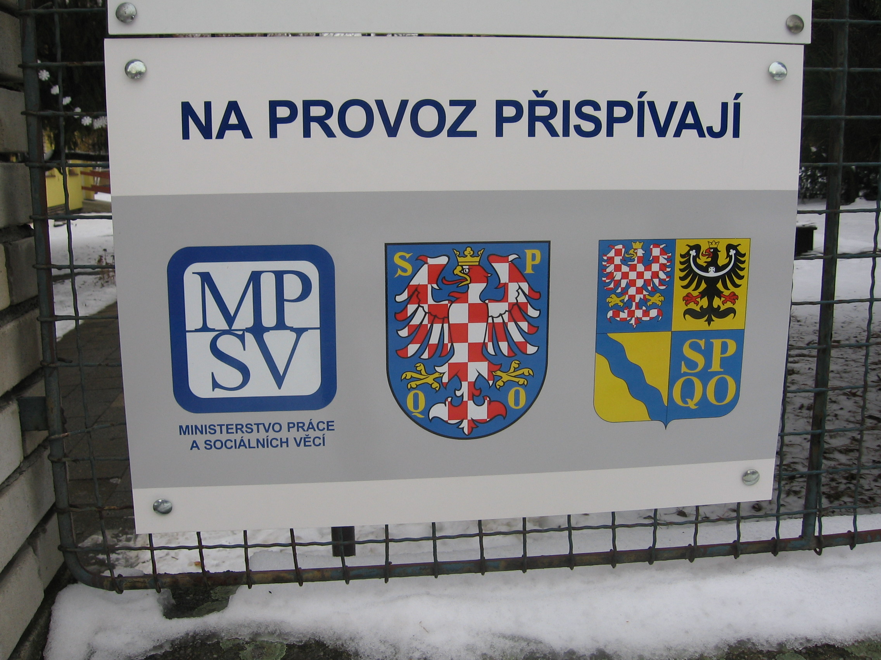
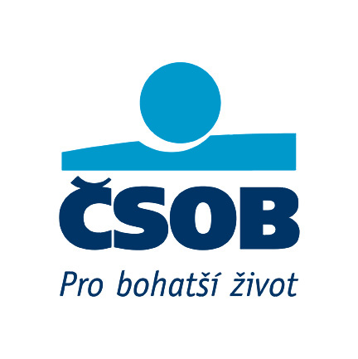

V Olomouci 20.2.2009

